МУНИЦИПАЛЬНЫЙ РАЙОН МУНИЦИПАЛДЫГ РАЙОН

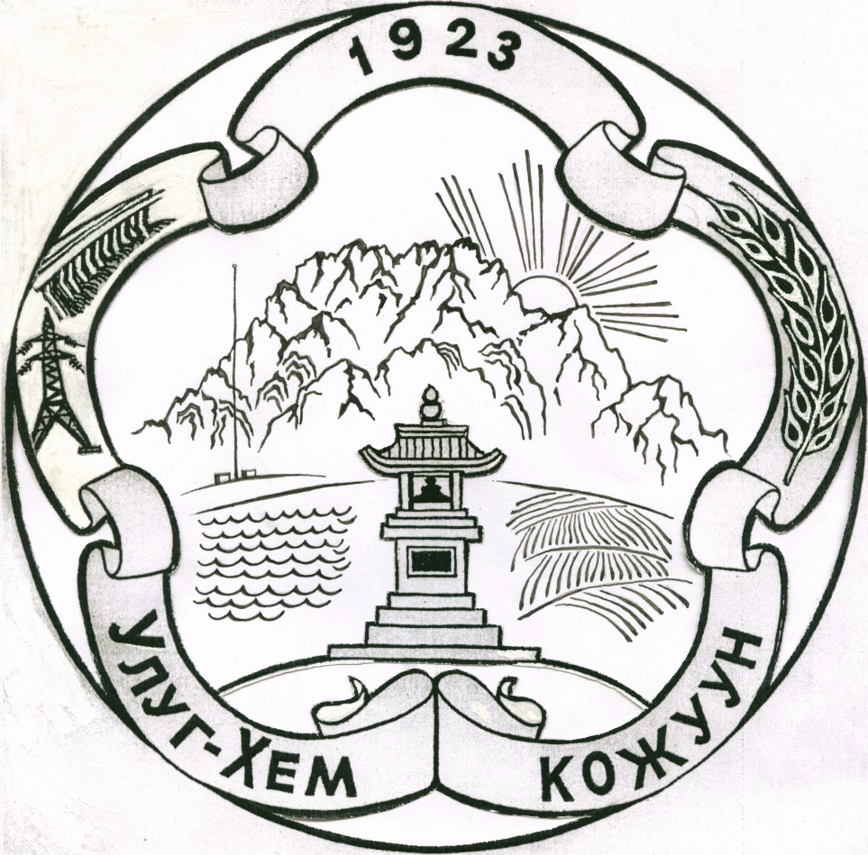

«УЛУГ-ХЕМСКИЙ КОЖУУН «ТЫВА РЕСПУБЛИКАНЫН

РЕСПУБЛИКИ ТЫВА» УЛУГ-ХЕМ КОЖУУНУ»

__________________________________________________________________________________

**ПОСТАНОВЛЕНИЕ**

администрации Улуг-Хемского кожууна

Улуг-Хем кожуун чагыргазынын

## ДОКТААЛЫ

от «21» января 2014 года № 31

**Об утверждении Положения об Общественном Совете**

**и состава Президиума Общественного Совета при администрации муниципального района «Улуг-Хемский кожуун Республики Тыва»**

В целях объединения и координации усилий жителей кожууна, представителей органов государственной власти, органов местного самоуправления, общественных объединений, социально ориентированных учреждений, организаций, средств массовой информации для активного участия в решении вопросов местного значения:

1. Утвердить прилагаемые Положение и состав Президиума Общественного Совета при администрации муниципального района «Улуг-Хемский кожуун Республики Тыва».
2. Опубликовать настоящее постановление в газете «Улуг-Хем».

Председатель

администрации кожууна Анай-оол М.К.

Утвержден

Постановлением администрации

Улуг-Хемского кожууна

от 21 января 2014 г. № 31

**ПОЛОЖЕНИЕ**

**об Общественном Совете при администрации   
муниципального района «Улуг-Хемский кожуун Республики Тыва»**

**1. ОБЩИЕ ПОЛОЖЕНИЯ**

1.1. Общественный совет (далее – Совет) является совещательным консультативным коллегиальным органом по вопросам местного значения, созданным при администрации Улуг-Хемского кожууна.

1.2.Совет в своей деятельности руководствуется Конституцией Российской Федерации, законами Российской Федерации, Конституцией Республики Тыва, законами Республики Тыва, нормативными правовыми актами Улуг-Хемского кожууна и настоящим Положением.

1.3.Совет организует свою работу на принципах гласности, коллегиальности, учета мнения всех заинтересованных сторон.

**2. ЦЕЛИ И ЗАДАЧИ СОВЕТА**

2.1.Основной целью Совета является объединение и координация усилий жителей кожууна, представителей органов государственной власти, органов местного самоуправления, общественных объединений, социально ориентированных учреждений, организаций, средств массовой информации для активного участия в решении вопросов местного значения;

2.2. Основными задачами Совета являются:

2.2.1.информирование Председателя администрации Улуг-Хемского кожууна, Главы муниципального образования о проблемах местного значения;

2.3.2.организация взаимодействия общественных организаций и социально ориентированных учреждений, организаций с администрацией Улуг-Хемского кожууна;

2.3.3.участие в разработке проектов нормативных правовых актов по вопросам местного самоуправления;

2.3.4.подготовка предложений для администрации Улуг-Хемского кожууна по решению вопросов местного значения;

2.3.5.взаимодействие и сотрудничество с государственными органами, органами местного самоуправления, общественными объединениями и организациями, деятельность которых направлена на разрешение проблем местного самоуправления;

2.3.6.взаимодействие и сотрудничество со средствами массовой информации;

2.3.7.содействие повышению социальной активности населения в общественной жизни кожууна, в том числе путем активного привлечения родовых общин и землячевств;

2.3.8.организация и проведение семинаров, консультаций, "круглых столов" и иных мероприятий, направленных на реализацию задач Совета в сфере местного самоуправления.

**3. СОСТАВ И СТРУКТУРА СОВЕТА**

3.1.Совет в своей деятельности подотчетен администрации Улуг-Хемского кожууна.

3.2.Состав Президиум Совета формируется из членов общественных организаций, осуществляющих свою деятельность на территории Улуг-Хемского кожууна.

3.3.Члены Президиума Совета участвуют в работе Совета на общественных началах.

3.4. По приглашению председателя Общественного Совета в работе Совета могут принимать участие представители органов, объединений и организаций, не являющиеся членами Совета.

К участию в работе Совета могут быть привлечены специалисты и эксперты по рассматриваемому на заседании Совета вопросу.

3.5.При Совете могут создаваться временные и постоянные комиссии (комитеты, рабочие группы, секции) по направлениям деятельности.

3.6. При Совете может быть создан Фонд социальной инициативы.

**4. ПРАВА И ОБЯЗАННОСТИ СОВЕТА**

4.1.Совет для осуществления возложенных на него задач имеет право:

4.1.1.запрашивать и получать в установленном порядке необходимые материалы и информацию от органов государственной власти и органов местного самоуправления, а также учреждений, организаций, предприятий и должностных лиц в пределах своей компетенции;

4.1.2.приглашать на свои заседания и заслушивать должностных лиц органов государственной власти и органов местного самоуправления, а также предприятий, учреждений, организаций, и должностных лиц по вопросам, рассматриваемым на заседаниях Совета;

4.1.3.выступать с инициативами по вопросам местного самоуправления, вносить предложения в органы государственной власти и местного самоуправления в порядке, установленном законодательством Российской Федерации, законодательством Республики Тыва и нормативными правовыми актами органов местного самоуправления;

4.1.4.выходить с предложением о проведении (и в необходимых случаях) проводить социологические исследования и консультации, семинары, конференции и встречи по актуальным проблемам местного самоуправления;

4.1.5.привлекать к своей деятельности научные учреждения, информационные центры, другие специализированные организации, ученых и специалистов, других лиц, заинтересованных в достижении задач Совета;

4.1.6.пользоваться в установленном порядке информационными материалами и базами данных, имеющимися в распоряжении муниципального образования;

4.1.7.свободно распространять информацию о своей деятельности;

4.1.8.обмениваться информацией с государственными органами, органами местного самоуправления, общественными объединениями и организациями, участвовать в мероприятиях, цель которых совпадает с задачами Совета.

4.2.Совет обязан:

4.2.1.соблюдать законодательство Российской Федерации, законодательство Республики Тыва и органов местного самоуправления;

4.2.2.регулярно, но не реже одного раза в год, отчитывается перед администрацией кожууна;

4.2.3.публиковать принимаемые Советом решения в печатном издании муниципального образования.

**5. ОРГАНИЗАЦИЯ РАБОТЫ СОВЕТА**

5.1.Руководство Советом осуществляет Председатель Общественного Совета.

5.2.Председатель Совета избирается на общем собрании Совета открытым голосованием простым большинством голосов сроком на 5 лет.

5.3.Председатель Совета:

- осуществляет общее руководство деятельностью Совета;

- ведет заседания Президиума Совета;

- определяет направления работы Совета;

- выполняет иные функции в соответствии с настоящим Положением;

- организует работу Совета в соответствии с планом, дает поручения членам Совета;

- представляет Совет во взаимоотношениях с государственными органами, органами местного самоуправления, общественными объединениями, предприятиями, учреждениями, организациями;

- от имени Совета распространяет информацию о деятельности Совета, в том числе и в средствах массовой информации;

- отчитывается перед общим собранием общественных объединений о деятельности Совета.

5.4.Заместитель председателя Совета избирается на первом заседании Президиума Совета открытым голосованием простым большинством голосов сроком на 5 лет.

5.5.Заместитель председателя Совета:

- замещает председателя в случае его отсутствия или невозможности исполнения им своих обязанностей и полномочий, определенных настоящим Положением;  
- исполняет поручения председателя Совета.

5.6.Секретарь Совета избирается на первом заседании Президиума Совета открытым голосованием простым большинством голосов сроком на 5 лет.

5.7.Секретарь Совета:

- ведет делопроизводство Совета;  
- по поручению председателя Совета уведомляет членов Совета о дате и времени проведения заседаний и выносимых на них вопросах.

5.7.В случае отсутствия председателя Совета его полномочия осуществляет заместитель председателя.

5.8.Члены Президиума Совета утверждаются постановлением администрации кожууна после предоставления ходатайств в администрацию кожууна от делегирующих в Президиум Совета общественных объединений.

5.9. Члены Президиума Совета:

- обеспечивают взаимодействие Совета с общественными объединениями, рекомендовавшими их в состав Совета;

- представляют на заседаниях Президиума Совета мнение общественных объединений по наиболее актуальным, значимым вопросам.

5.10.Никто из членов Совета не может выступать от имени Совета, не имея на то специального решения Совета.

5.11.В случае если председатель Совета или его заместитель не могут участвовать в заседании Президиума Совета, на заседании избирается председательствующий присутствующими на заседании членами Совета из их числа путем открытого голосования простым большинством голосов присутствующих на заседании членов Президиума Совета.

**6. ОРГАНИЗАЦИЯ И ПОРЯДОК РАБОТЫ СОВЕТА**

6.1. Первое общее собрание Совета созывается и проводится председателем администрации муниципального района «Улуг-Хемский кожуун Республики Тыва».

6.2. Заседания Президиума Совета проводятся регулярно, не реже одного раза в три месяца.

Внеочередные заседания могут проводиться по требованию председателя Совета.

6.3.Заседание Президиума Совета правомочно, если на нем присутствует не менее половины членов Президиума Совета.

6.4.Члены Президиума Совета участвуют в заседаниях Президиума Совета лично и не вправе делегировать свои полномочия другим лицам.

6.5.По результатам рассмотрения вопросов на заседании Президиума Совета принимаются решения, которые носят рекомендательный характер. Совет контролирует ход выполнения принятых им решений.

6.6.Решения Президиума Совета принимаются простым большинством голосов присутствующих на заседании членов Президиума Совета.

6.7.Решения Совета подписываются председателем и секретарем Совета.

6.8.На заседаниях Президиума Совета рассматриваются вопросы в соответствии с планом работы Совета, ежегодно утверждаемым Советом на первом заседании.

6.9. Место, время и повестку дня заседаний Президиума Совета определяет председатель Совета.

6.10.Ход заседания фиксируется в Протоколе заседания, который ведется секретарем Совета и подписывается председателем Совета или его заместителем, а в их отсутствие - председательствующим на заседании Совета.

6.11.Протоколы и иная информация о заседании Президиума Совета и принятых им решений доводятся до сведения членов Совета и других заинтересованных лиц путем рассылки материалов по почте в течение одной недели со дня проведения заседания.

6.12. В промежутках между заседаниями Президиума Совета работа ведется в создаваемых при Совете комиссиях (комитетах, рабочих группах, секциях) Совета. Работой комиссии (комитета, рабочей группы, секции) руководит член Совета, назначенный решением Совета.

**7. ПРАВА И ОБЯЗАННОСТИ ЧЛЕНОВ СОВЕТА**

7.1.Члены Совета имеют право:

7.1.1.вносигь на pacсмотрение Совета предложения, связанные с его деятельностью;

7.1.2.участвовать в мероприятиях, проводимых Советом;

7.1.3.получать необходимую информацию о деятельности Совета.

7.2.Члены Совета обязаны:

7.2.1.участвовать в деятельности Совета, посещать его заседания, содействовать решению стоящих перед Советом задач;

7.2.2.соблюдать требования законодательства Российской Федерации, законодательство Республики Тыва, нормативные правовые акты органов местного самоуправления, выполнять решения Совета;

7.2.3.информировать руководящие органы Совета о своей работе;

7.2.4.не допускать действий, наносящих ущерб деятельности и интересам Совета и его членов.

**8. ЗАКЛЮЧИТЕЛЬНЫЕ ПОЛОЖЕНИЯ**

8.1.Внесение изменений в настоящее Положение осуществляется постановлением администрации Улуг-Хемского кожууна, после рассмотрения изменений на общем собрании Общественного Совета.

8.2.Формирование Совета осуществляется после утверждения настоящего Положения постановлением Улуг-Хемского кожууна.

Утвержден

Постановлением администрации

Улуг-Хемского кожууна

от 21 января 2014 г. № 31

**С О С Т А В**

Президиума Общественного Совета при администрации муниципального района «Улуг-Хемский кожуун Республики Тыва»

|  |  |
| --- | --- |
| Шалган Е.А. | - председатель Союз пенсионеров и Совета ветеранов Улуг-Хемского кожууна; |
| Пюрюна В.К. | - председатель Общественного Совета при МВД по Улуг-Хемскому кожууну, председатель Совета ветеранов ОВД Улуг-Хемского кожууна; |
| Кыргыс М.М. | - председатель Совета отцов Улуг-Хемского кожууна; |
| Маскыр Э.А. | - председатель ТРО ОО «Союз женщин России» РТ по Улуг-Хемскому кожууну; |
| Даваа Ч.Н. | - член ТРО ОО «Союз женщин России» РТ по Улуг-Хемскому кожууну, активист; |
| Хавак Т.А. | - руководитель молодежного общественного объединения «Авангард»; |
| Шыырап К.Б. | - председатель ТРО ВОВ «Боевое братство» Улуг-Хемского кожууна; |
| Чульдум С.А. | - руководитель общественного фонда ветеранов боевых действий «Аргун»; |
| Кошкар-оол О.Н. | - председатель Союза ремесленников Улуг-Хемского кожууна; |
|  |  |
|  |  |